我校土木党支部开展“两学一做”学习教育专题组织生活会
2017-09-19 15:29:14
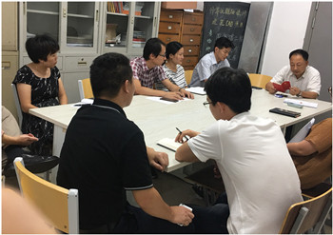
根据学校党委统一部署，为认真贯彻落实《推进“两学一做”学习教育常态化制度化工作通知》要求，我校土木党支部于9月15日组织全体党员开展“两学一做”专题组织生活会，学校副校长张永辉作为普通党员参加了本次学习。
为充分学习贯彻“两学一做”精神，在思想与实践上保持一致，会前土木党支部要求支部全体党员结合自己的岗位，做好“两学一做”实践感悟的交流准备。会上各位党员同志积极发言，副校长张永辉将“两学一做”的学习体会和主抓的工作相结合带头开展批评与自我批评，随后与会的其他党员就“两学一做”专题教育以来自己在“学”与“做”方面的差距展开交流。交流中各位党员同志深刻认识到“两学一做”的重要意义，并表示一定要坚持立足自己的岗位，脚踏实地做一名合格的党员，做一名合格的教师党员。

